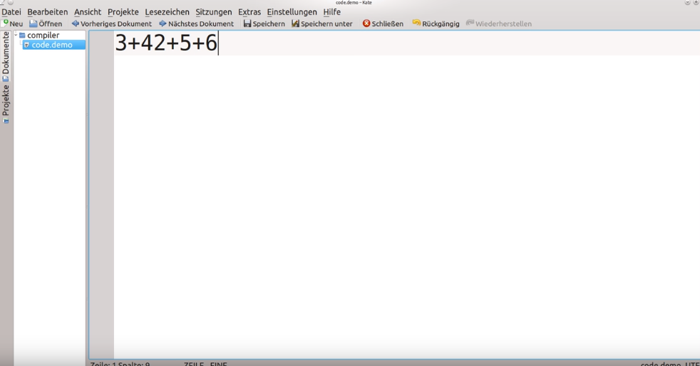

Antes de la recursividad

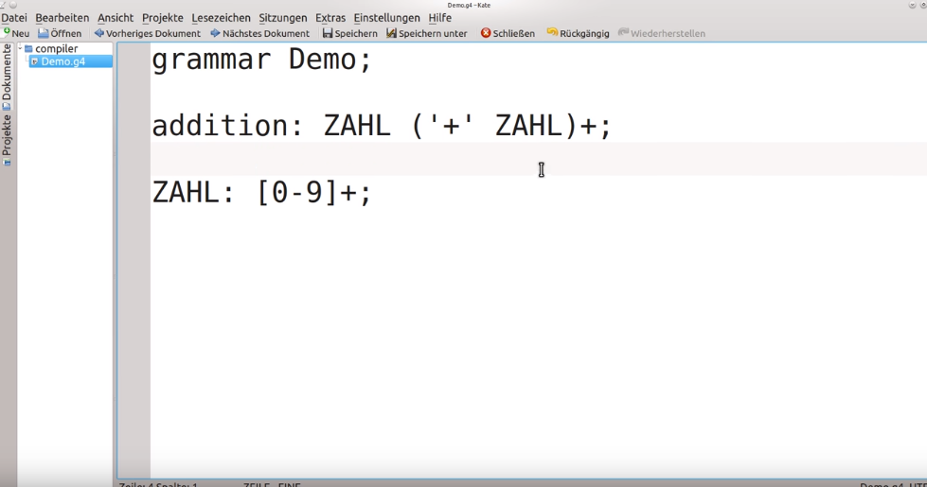

Arbol generado

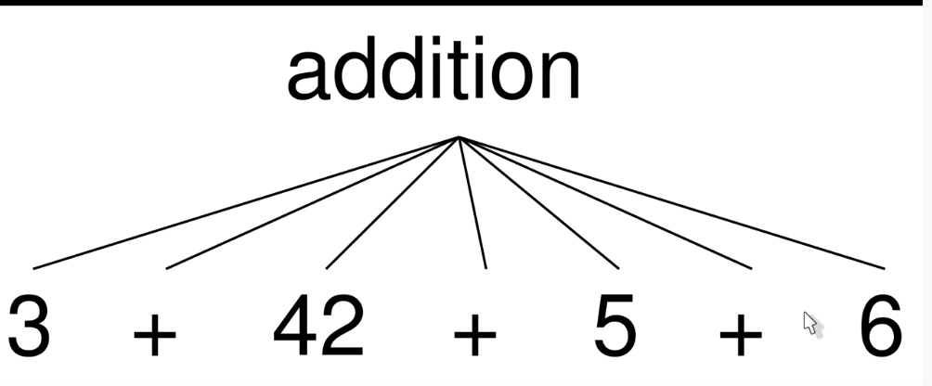

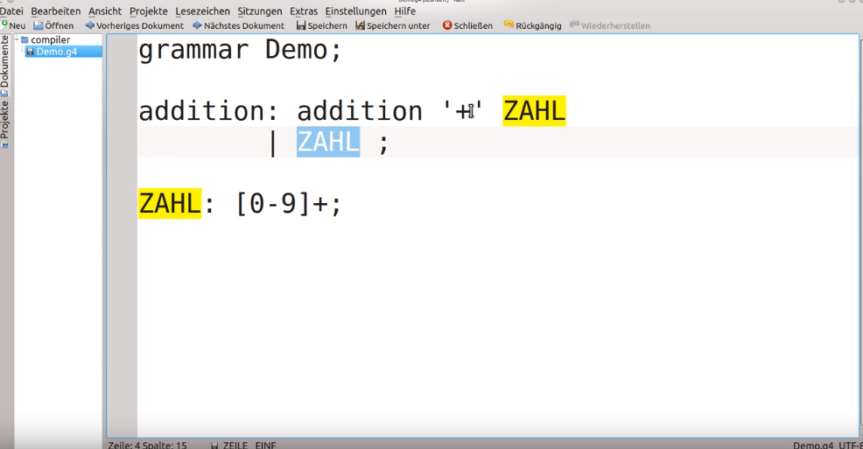

El árbol se va construyendo de arriba abajo, de derecha a izquierda recursivavamente. Empieza con 6 + addition y asi sucesivamente hasta encontrar la condición de terminación , donde el nodo solo tiene un hijo que es el 3.

Si no tuvieramos esta condicion de terminación, el analizador seguiria buscando recursivamente la estructura de la suma sin éxito.

